лабораторная работа 10

Программирование в командном процессоре ОС UNIX

Фаик Карим

Содержание

Цель работы 1

Ход работы 1

Вывод 3

# Цель работы

Изучить основы программирования в оболочке ОС UNIX/Linux. Научиться писать небольшие командные файлы.

# Ход работы

1. Написать скрипт, который при запуске будет делать резервную копию самого себя (то есть файла, в котором содержится его исходный код) в другую директорию backup в вашем домашнем каталоге. При этом файл должен архивироваться одним из архиваторов на выбор zip, bzip2 или tar. Способ использования команд архивации необходимо узнать, изучив справку.

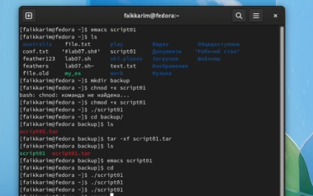

изображение 1

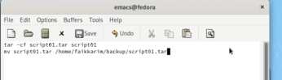

изображение 1.1

1. Написать пример командного файла, обрабатывающего любое произвольное число аргументов командной строки, в том числе превышающее десять. Например, скрипт может последовательно распечатывать значения всех переданных аргументов.

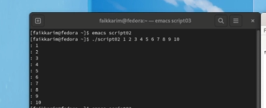

изображение 2

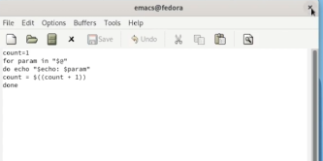

изображение 2.1

1. Написать командный файл — аналог команды ls (без использования самой этой команды и команды dir). Требуется, чтобы он выдавал информацию о нужном каталоге и выводил информацию о возможностях доступа к файлам этого каталога.

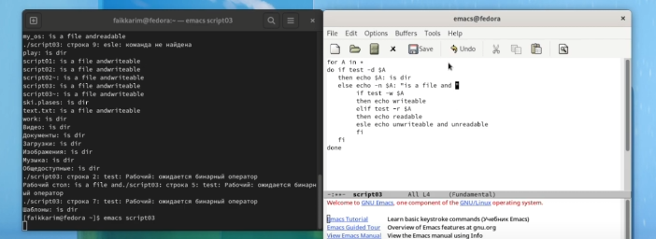

изображение 3

1. Написать командный файл, который получает в качестве аргумента командной строки формат файла (.txt, .doc, .jpg, .pdf и т.д.) и вычисляет количество таких файлов в указанной директории. Путь к директории также передаётся в виде аргумента командной строки.

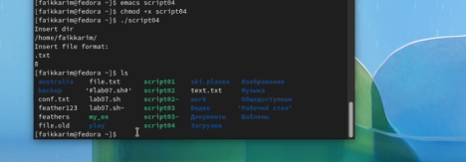

изображение 4

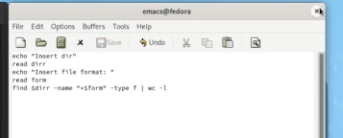

изображение 4.1

# Вывод

Было изучина основы программирования в оболочке ОС UNIX/Linux. Научиться писать небольшие командные файлы.